**BỘ GIÁO DỤC & ĐÀO TẠO**

**TRƯỜNG ĐẠI HỌC SƯ PHẠM KỸ THUẬT TP. HỒ CHÍ MINH**

**KHOA CHẤT LƯỢNG CAO**

**BỘ MÔN TỰ ĐỘNG ĐIỀU KHIỂN**

**-----------------⸙∆⸙-----------------**



**ĐỒ ÁN MÔN HỌC**

**ĐỀ TÀI: THỰC HIỆN MÔ PHỎNG ĐIỀU KHIỂN MỜ**

**GVHD: Trần Đức Thiện**

**SVTH: Nguyễn Thành Tâm**

**MSSV: 19151086**

**Tp. Hồ Chí Minh 9 tháng 10 năm 2021**

Mục lục

1. Điều khiển nhiệt độ 3

1.1 Yêu cầu bài toán 3

1.2 Thực hiện 3

2. Điều khiển vị trí động cơ 5

2.1 Yêu cầu bài toán 5

2.1.1 Trình bày các bước xây dựng bộ điều khiển mờ. 7

2.1.2 Chọn K3=240, K2=0. Thay đổi thông số K1 khảo sát độ vọt lố, sai số xác lập, thời gian lên, thời gian xác lập. Lưu ý: Sinh viên ghép các đáp ứng ngõ ra trên cùng một đồ thị. 7

2.1.3 Chọn K3=240, K1=1/100. Thay đổi thông số K1 khảo sát độ vọt lố, sai số xác lập, thời gian lên, thời gian xác lập. Lưu ý: Sinh viên ghép các đáp ứng ngõ ra trên cùng một đồ thị. 7

2.1.4 Nhận xét tác dụng của các thông số K1 và K2. 7

2.2 Thực hiện 7

2.2.1 Trình bày các bước xây dựng bộ điều khiển mờ. 7

2.2.2 Chọn K3=240, K2=0. Thay đổi thông số K1 khảo sát độ vọt lố, sai số xác lập, thời gian lên, thời gian xác lập. Lưu ý: Sinh viên ghép các đáp ứng ngõ ra trên cùng một đồ thị. 8

2.2.3 Câu hỏi thêm: Chọn K1 để cho tín hiệu đầu ra không có đột vọt lố. 11

2.2.4 Chọn K3=240, K1=1/100. Thay đổi thông số K1 khảo sát độ vọt lố, sai số xác lập, thời gian lên, thời gian xác lập. Lưu ý: Sinh viên ghép các đáp ứng ngõ ra trên cùng một đồ thị. 11

2.2.5 Nhận xét tác dụng của các thông số K1 và K2 13

3. Bài tập 14

Hình 1: Fuzzy với 2 input Ti,To và output là vận tốc quạt 5

Hình 2: To(0-50oC) 6

Hình 3:Ti(0-50oC) 6

Hình 4:vận tốc quạt (0-600 vòng/phút) 7

Hình 5: Mô phỏng trên Simulink 7

Hình 6: Sơ đồ mô phỏng của động cơ một chiều với bộ điều khiển mờ 8

Hình 7: Các tập mờ của ngõ vào sai số 8

Hình 8: Các tập mờ của ngõ vào tốc độ thay đổi của sai số 8

Hình 9: Các tập mờ ngõ ra của bộ điều khiển mờ 9

Hình 10: Mô phỏng trên Simulink 10

Hình 11: Tín hiệu ngõ ra 10

Hình 12:Tín hiệu ngõ ra K1 10

Hình 13:Sai số khi K1= 1/500 với thời gian 150s 11

Hình 14:Sai số khi K1=1/300 với thời gian 150s 11

Hình 15:Sai số khi K1=1/200 với thời gian 150s 11

Hình 16: Sai số khi K1=1/100 với thời gian là 150s 12

Hình 17:Tín hiệu điều khiển 12

Hình 18: Không có vọt lố 13

Hình 19: Mô phỏng trên Simulink 13

Hình 20: Tín hiệu ngõ ra 14

Hình 21:Tín hiệu điều khiển 14

Hình 22: Sai số 14

Hình 23: Ngõ ra K2 15

Hình 24: Đặc tính của lò nhiệt 16

Hình 25: Fuzzy cho lò nhiệt 17

Hình 26: Sai số 17

Hình 27: Sai số theo thời gian 18

Hình 28: Điện áp điều khiển 18

Hình 29: Nhiệt độ lò 19

# Điều khiển nhiệt độ

## Yêu cầu bài toán

Để điều khiển tự động máy điều hòa nhiệt độ bằng kỹ thuật logic mờ, người ta dùng hai cảm biến: Trong phòng là cảm biến nhiệt *Ti*, bên ngoài là cảm biến nhiệt *T*0. Việc điều hòa nhiệt độ thông qua điều khiển tốc độ quạt làm lạnh máy điều hòa. Biết rằng:

- Tầm nhiệt độ quan tâm là [0oC – 50oC].

- Tốc độ quạt là v ∈ [0 – 600 vòng/phút].

- V: {Zero, Chậm, Trung bình, Nhanh, Max) tương ứng với {0, 150, 300, 450, 600 vòng/phút}

- Chọn các biến ngôn ngữ: Ti, To: {Rất lạnh, Lạnh, Vừa, Nóng, Rất nóng} tương ứng với các nhiệt độ{15,20,25,30,35}.

- Tốc độ quạt vẫn là: {Zero, Chậm, Trung bình, Nhanh, Max}

Hãy tính tốc độ quạt trong trường hợp sau: Ti=27oC ; To=32oC

|  |  |  |  |  |  |
| --- | --- | --- | --- | --- | --- |
| To  Ti | Rất lạnh | Lạnh | Vừa | Nóng | Rất nóng |
| Rất lạnh | Zero | Zero | Zero | Chậm | TB |
| Lạnh | Zero | Chậm | Chậm | TB | Nhanh |
| Vừa | Zero | Chậm | TB | Nhanh | Max |
| Nóng | Chậm | TB | Nhanh | Nhanh | Max |
| Rất nóng | TB | Nhanh | Max | Max | Max |

## Thực hiện

Tạo một hệ fuzzy điều khiển tốc độ quạt với đầu vào là nhiệt độ ở trong phòng và nhiệt độ ở ngoài phòng, đầu ra là vận tốc quạt.

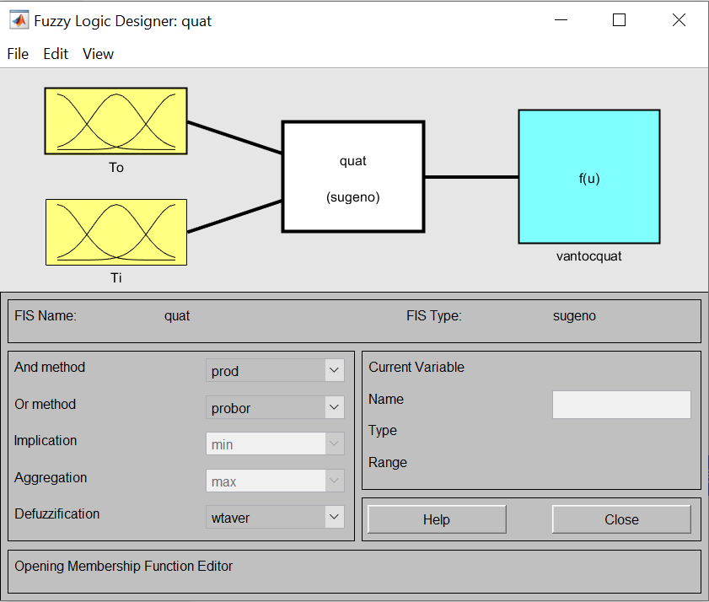

Hình 1: Fuzzy với 2 input Ti,To và output là vận tốc quạt

Sau đó ta điều chỉnh khoảng nhiệt độ cần tính toán là [0 50], áp dụng cho cả nhiệt độ phòng và nhiệt độ ở ngoài phòng.

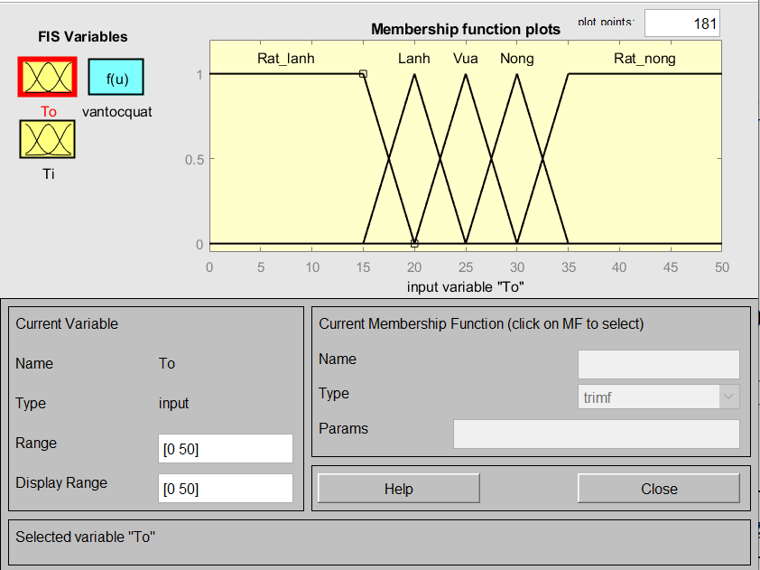

Hình 2: To(0-50oC)

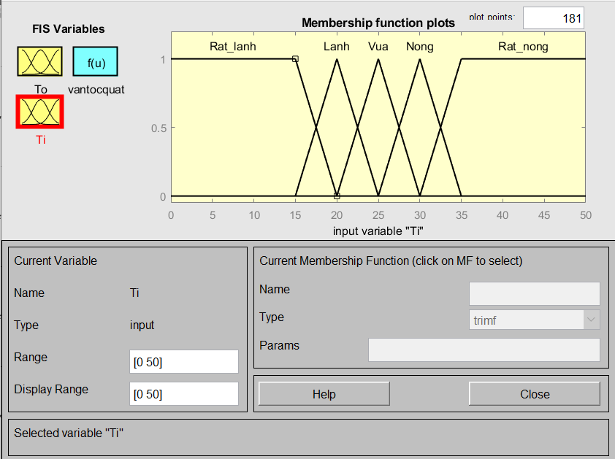

Hình 3:Ti(0-50oC)

Tiếp đến ta điều chỉnh tốc độ quạt nằm trong khoảng từ [0 600] với 5 mức độ: Max, Nhanh,Trung bình, Chậm và Zero.

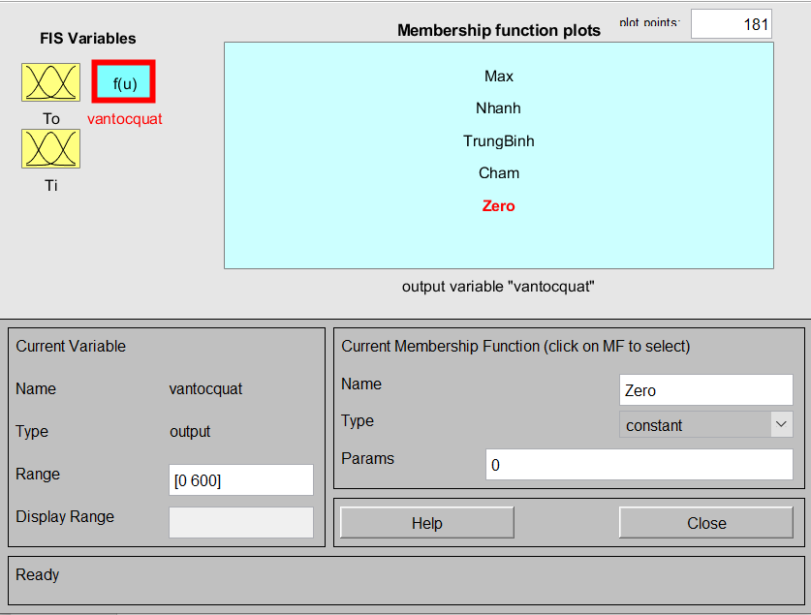

Hình 4:vận tốc quạt (0-600 vòng/phút)

Ta mô phỏng trên matlab simulink:

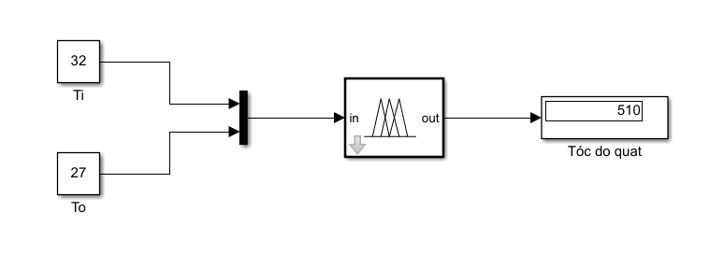

Hình 5: Mô phỏng trên Simulink

Như vậy với yêu cầu của đề bài ta thu được đáp án hiển thị trên scope.

Kết quả thu được: Vận tốc quạt =510 vòng/phút.

# Điều khiển vị trí động cơ

## Yêu cầu bài toán

Hàm truyền của DC motor với ngõ vào là điện áp và ngõ ra là vị trí khi không có tải:



Khi sử dụng động cơ 3.7kW, 240V, 1750 rpm, thông số của động cơ sẽ là như sau:

**

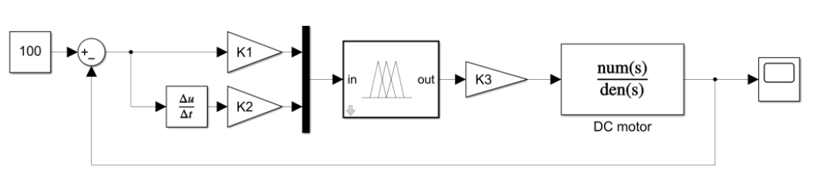

Hình 6: Sơ đồ mô phỏng của động cơ một chiều với bộ điều khiển mờ

Hàm mờ ngõ vào và ra đã chuẩn hóa từ -1 tới 1:

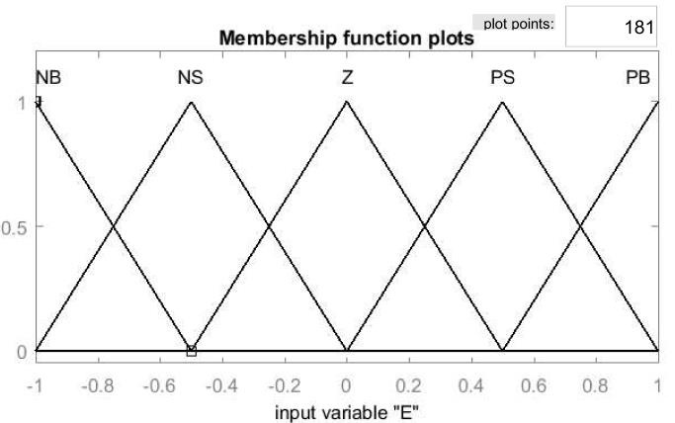

Hình 7: Các tập mờ của ngõ vào sai số

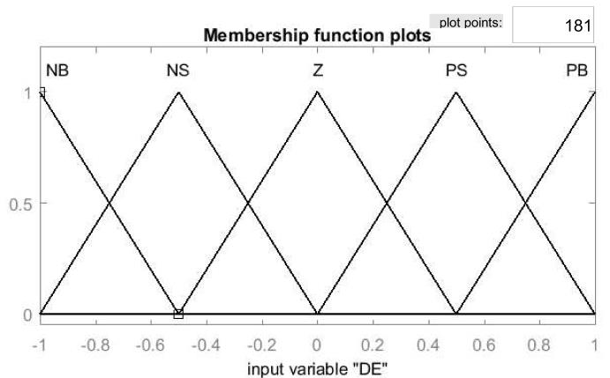

Hình 8: Các tập mờ của ngõ vào tốc độ thay đổi của sai số

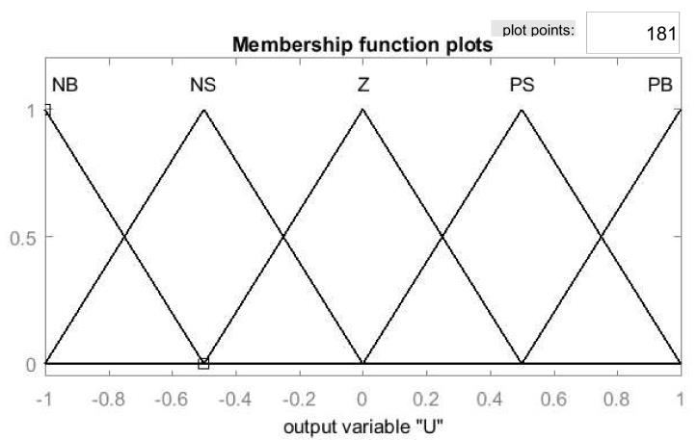

Hình 9: Các tập mờ ngõ ra của bộ điều khiển mờ

Phương pháp mờ hóa và suy diễn mờ là Max-min.

Phương pháp giải mờ là: phương pháp tính toán trọng tâm.

Các luật mờ được tóm tắt như sau:

|  |  |  |  |  |  |  |
| --- | --- | --- | --- | --- | --- | --- |
| U(t) | | DE(t) | | | | |
| NB | NS | Z | PS | PB |
| E(t) | NB | NB | NB | NS | NS | Z |
| NS | NB | NS | NS | Z | PS |
| Z | NS | NS | Z | PS | PS |
| PS | NS | Z | PS | PS | PB |
| PB | Z | PS | PS | PB | PB |

### Trình bày các bước xây dựng bộ điều khiển mờ.

### Chọn K3=240, K2=0. Thay đổi thông số K1 khảo sát độ vọt lố, sai số xác lập, thời gian lên, thời gian xác lập. Lưu ý: Sinh viên ghép các đáp ứng ngõ ra trên cùng một đồ thị.

|  |  |  |  |  |
| --- | --- | --- | --- | --- |
| K1 | 1/500 | 1/300 | 1/200 | 1/100 |
| POT |  |  |  |  |
| Ess |  |  |  |  |
| Tr |  |  |  |  |
| Tss |  |  |  |  |

### Chọn K3=240, K1=1/100. Thay đổi thông số K1 khảo sát độ vọt lố, sai số xác lập, thời gian lên, thời gian xác lập. Lưu ý: Sinh viên ghép các đáp ứng ngõ ra trên cùng một đồ thị.

|  |  |  |  |  |
| --- | --- | --- | --- | --- |
| K1 | 1/300 | 1/200 | 1/100 | 1/50 |
| POT |  |  |  |  |
| Ess |  |  |  |  |
| Tr |  |  |  |  |
| Tss |  |  |  |  |

### Nhận xét tác dụng của các thông số K1 và K2.

## Thực hiện

### Trình bày các bước xây dựng bộ điều khiển mờ.

* Đầu tiên ta cần xác định được các đầu vào và đầu ra của hệ thống.
* Sau đó ta nhập các yêu cầu vào trong bộ điều khiển mờ.
* Tiếp đến liên kết các dữ kiện lại với nhau.
* Cuối cùng là mô phỏng trên Simulink.

### Chọn K3=240, K2=0. Thay đổi thông số K1 khảo sát độ vọt lố, sai số xác lập, thời gian lên, thời gian xác lập. Lưu ý: Sinh viên ghép các đáp ứng ngõ ra trên cùng một đồ thị.

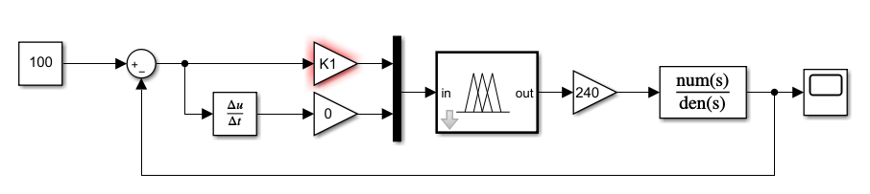

Hình 10: Mô phỏng trên Simulink

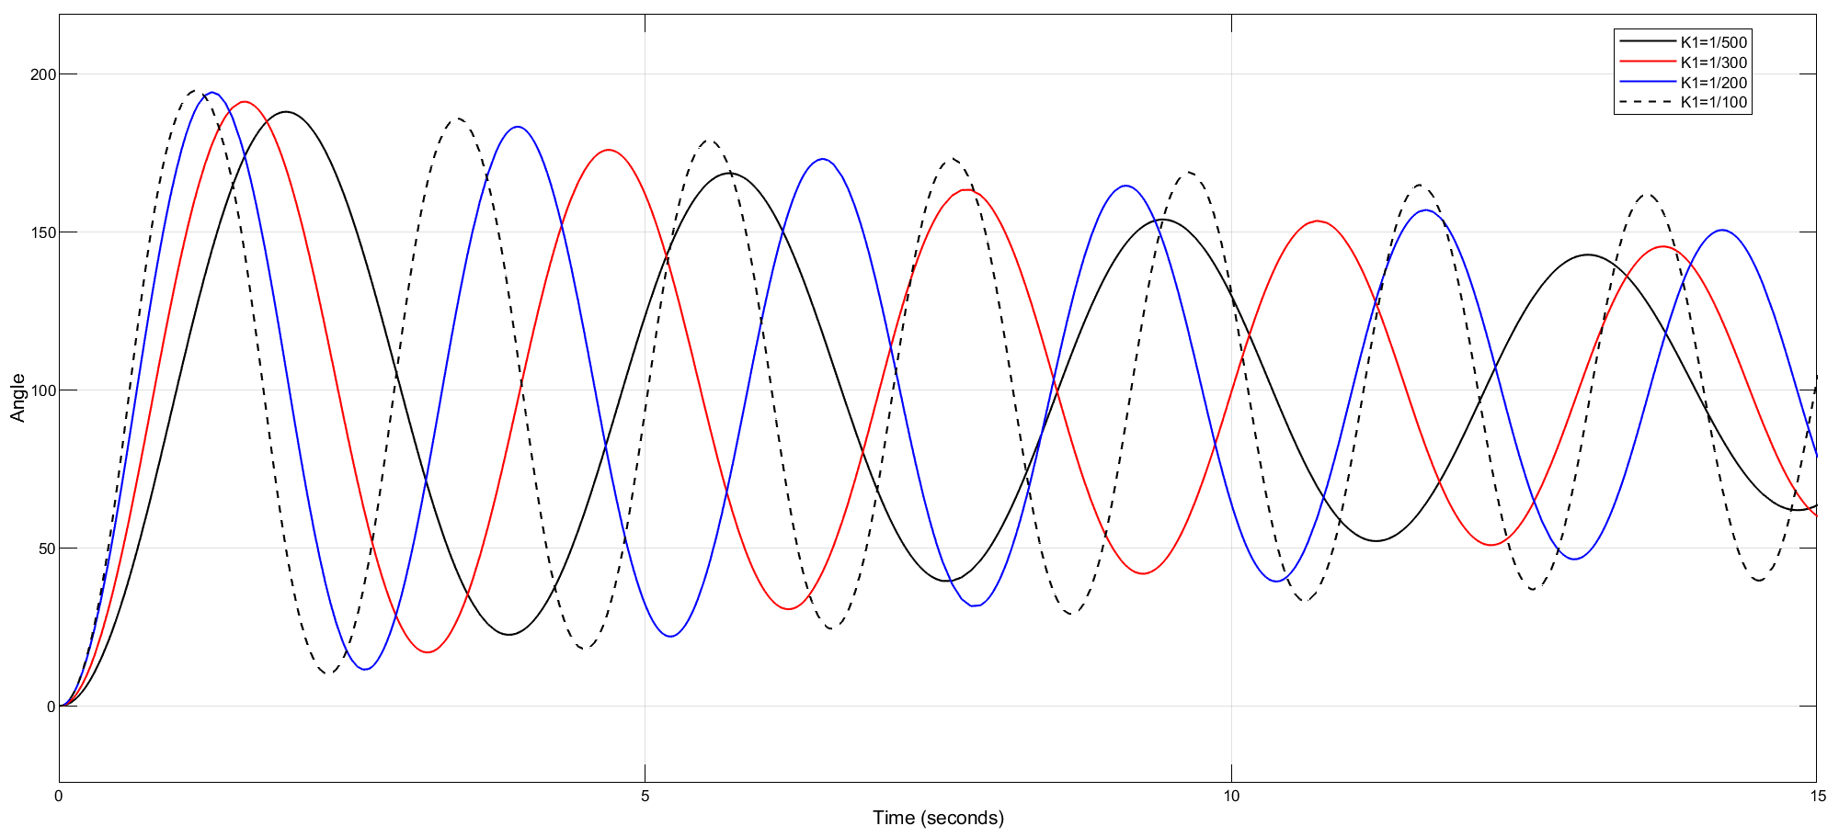

Hình 11: Tín hiệu ngõ ra

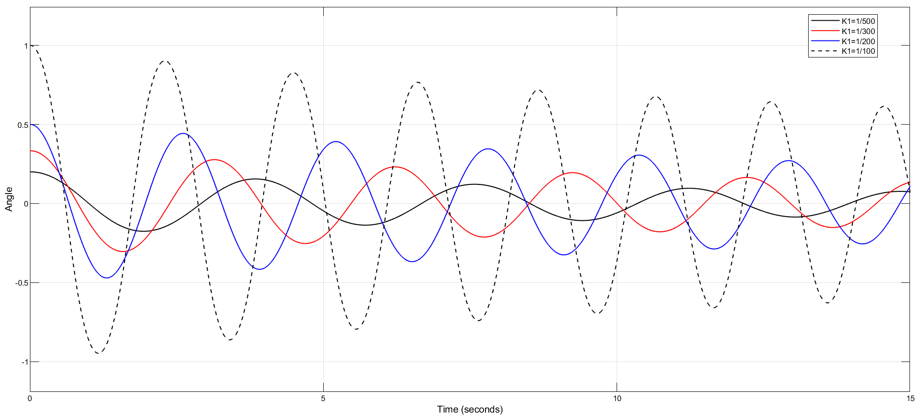

Hình 12:Tín hiệu ngõ ra K1

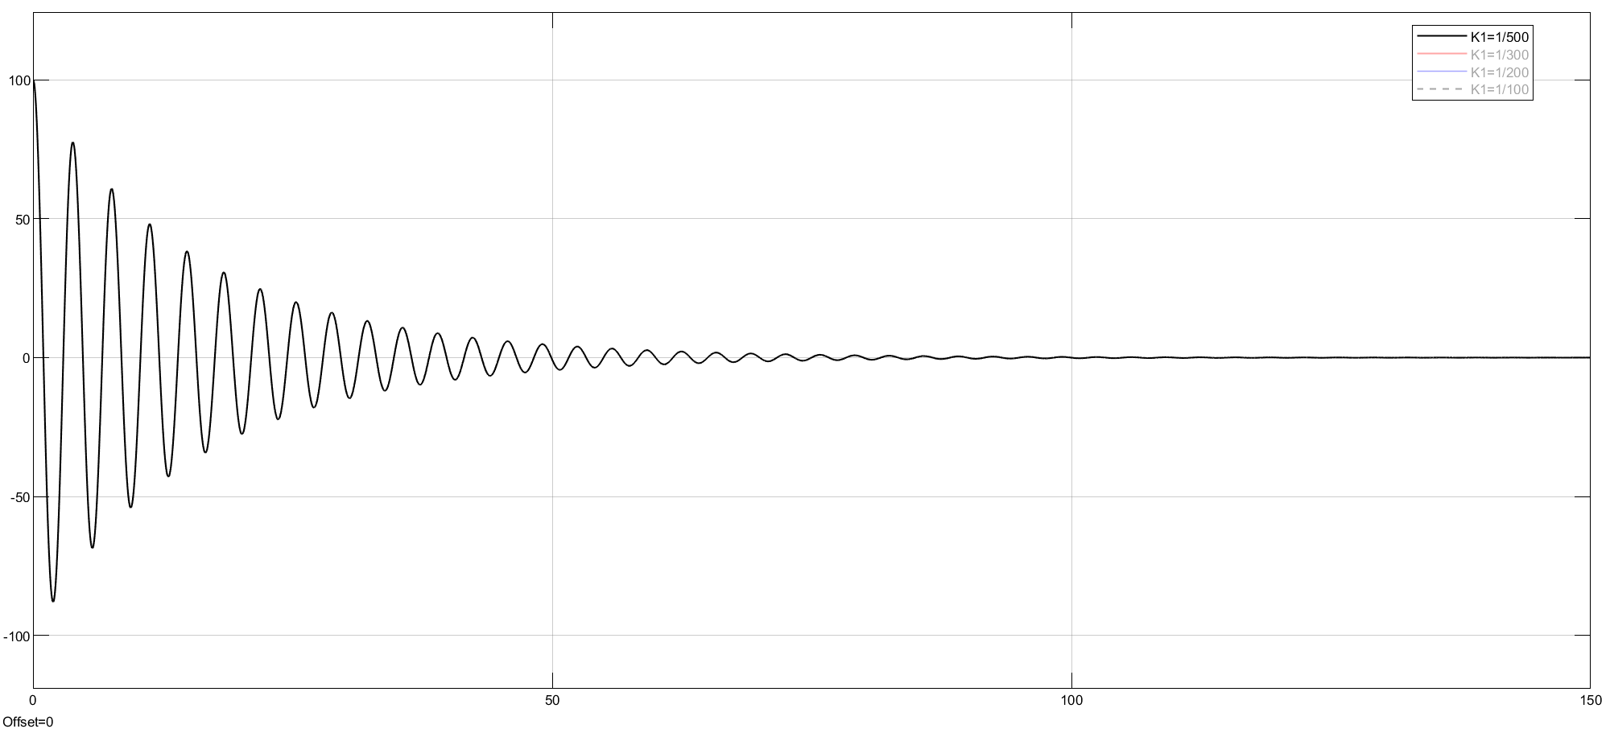

Hình 13:Sai số khi K1= 1/500 với thời gian 150s

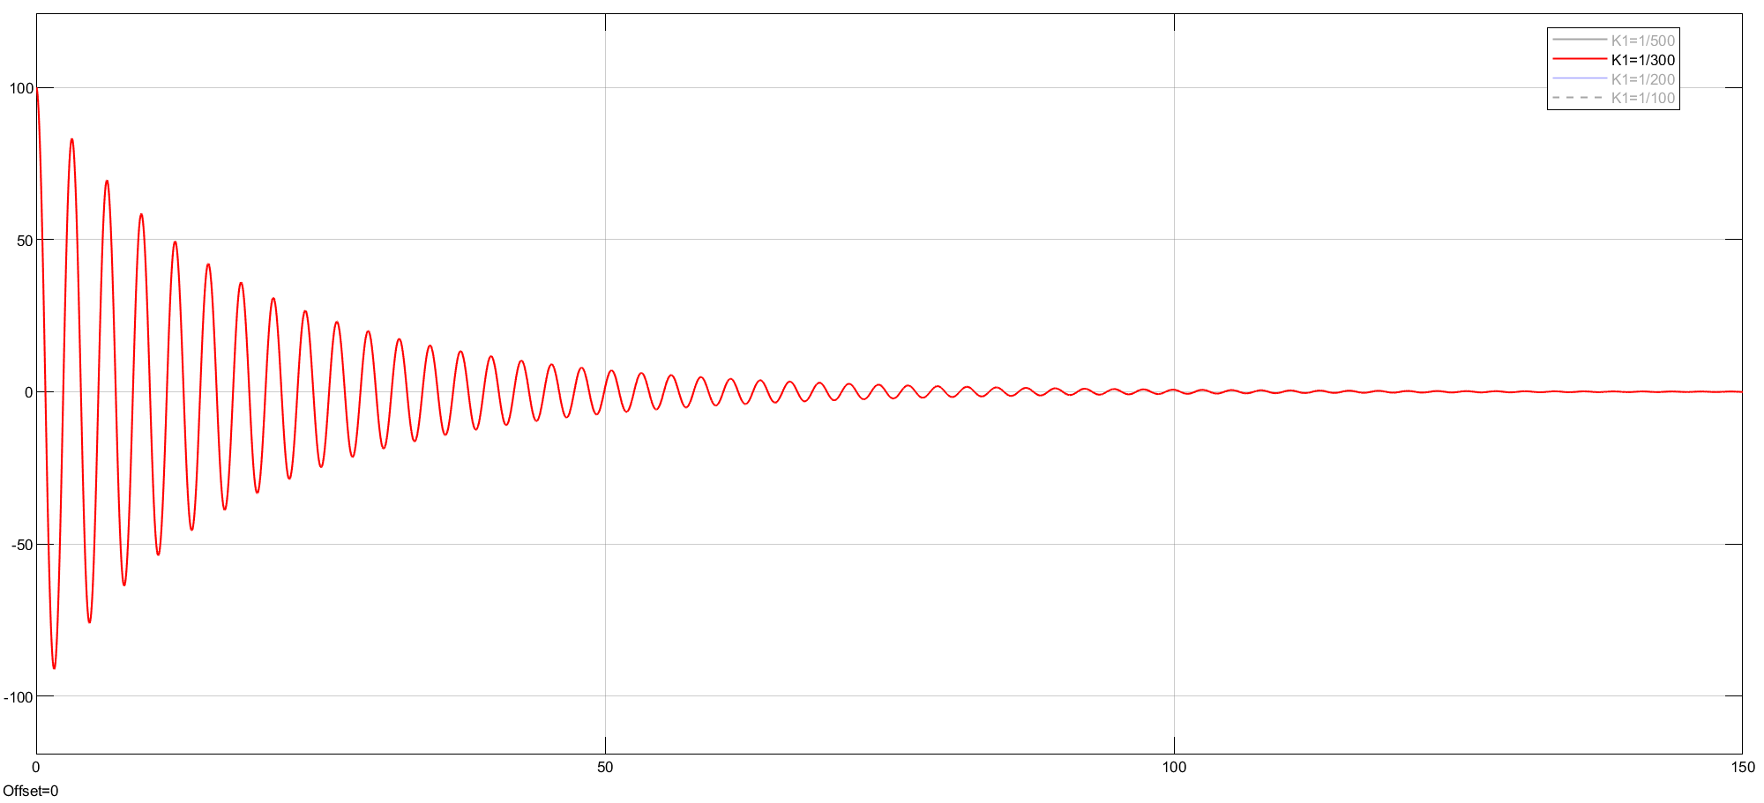

Hình 14:Sai số khi K1=1/300 với thời gian 150s

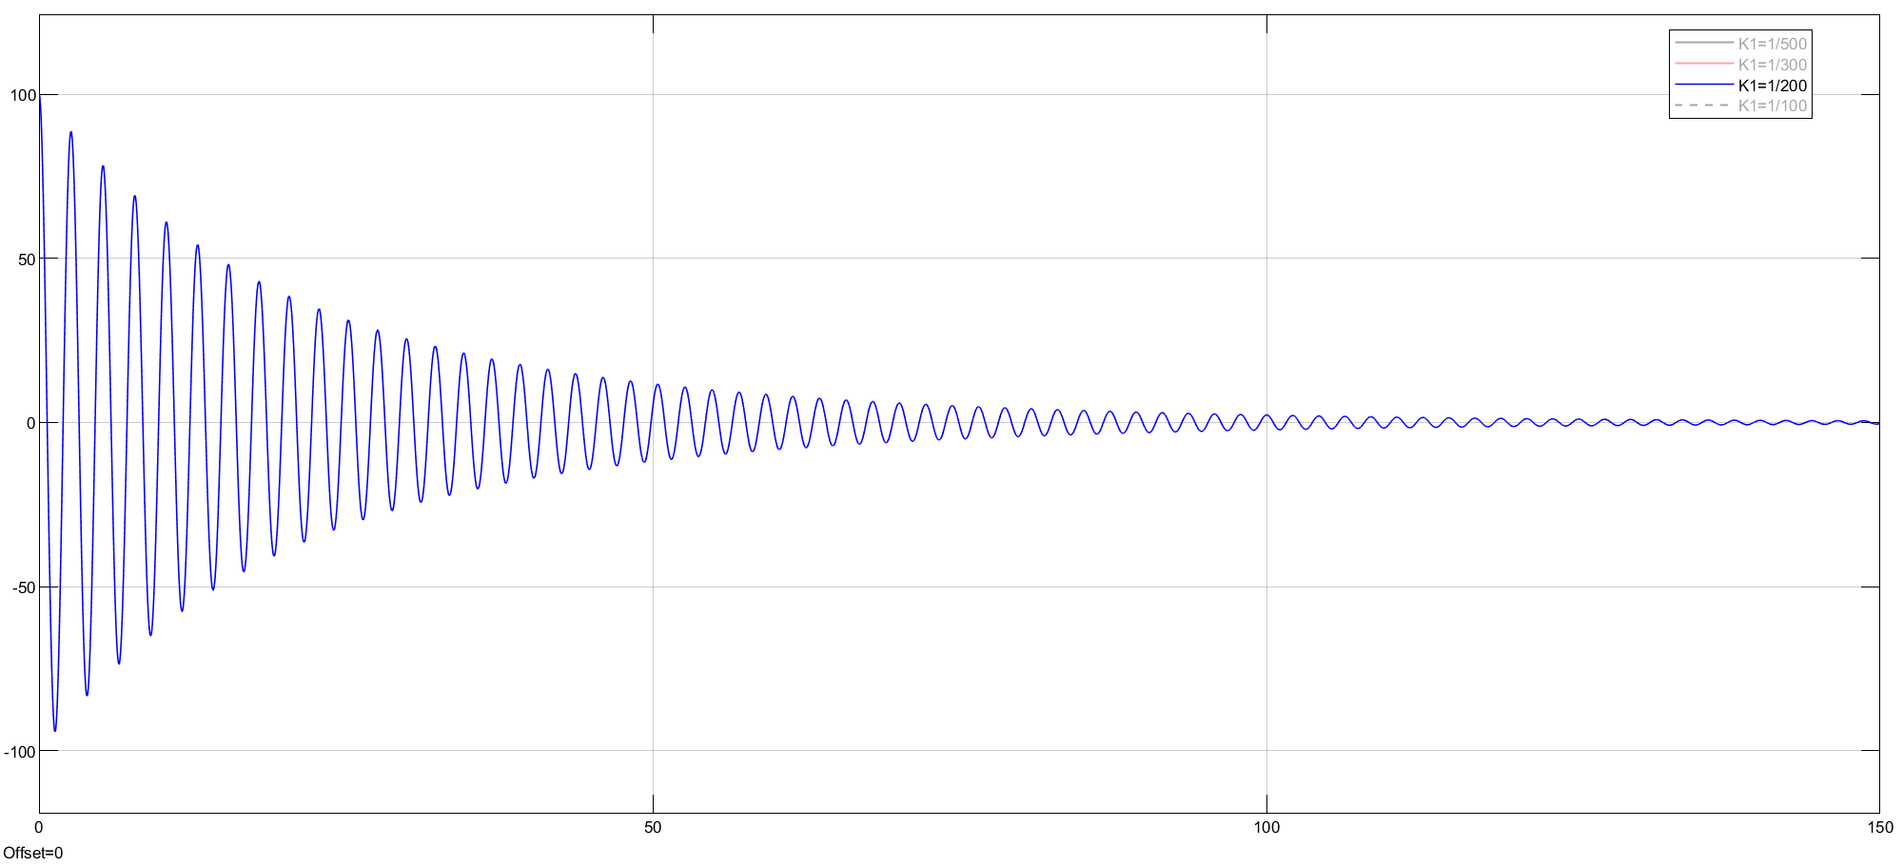

Hình 15:Sai số khi K1=1/200 với thời gian 150s

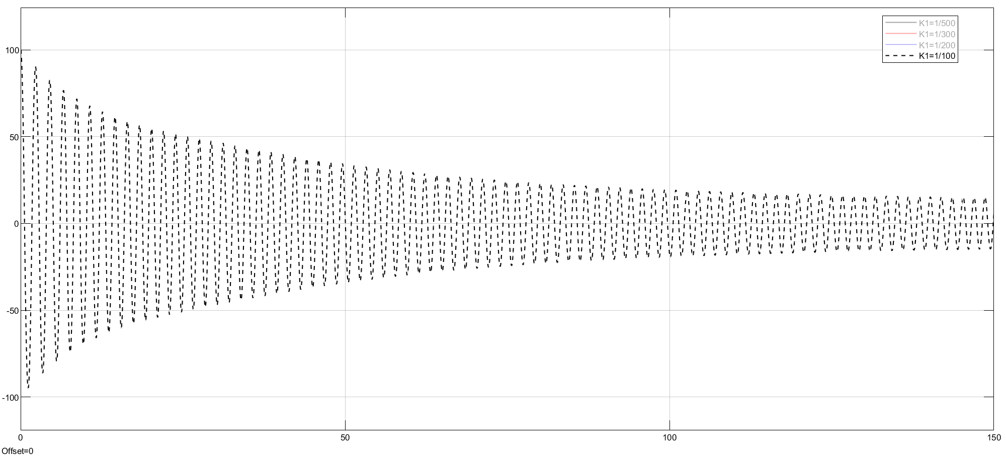

Hình 16: Sai số khi K1=1/100 với thời gian là 150s

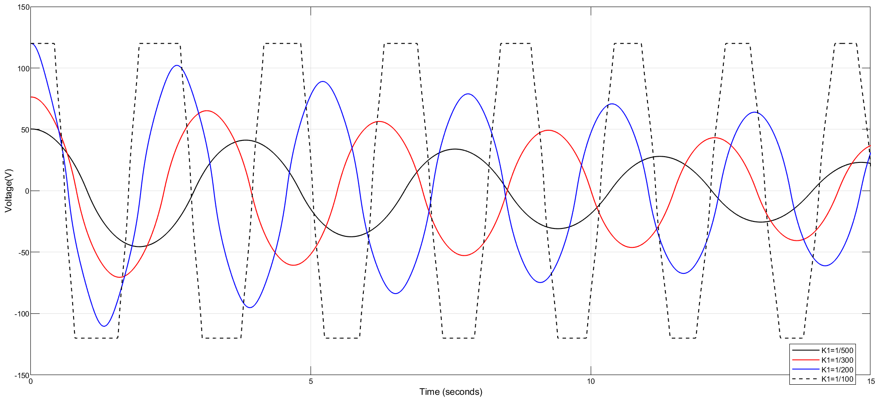

Hình 17:Tín hiệu điều khiển

Sau khi chạy thử Simulink và thu được các kết quả trên, ta nhập các thông số đo được vào bảng.

|  |  |  |  |  |
| --- | --- | --- | --- | --- |
| K1 | 1/500 | 1/300 | 1/200 | 1/100 |
| POT(%) | 88 | 91 | 94.2 | 94.8 |
| Ess | 0 | 0 | 0 | 23 |
| Tr | 0.626 | 0.528 | 0.52 | 0.451 |
| Tss | 142 | 136 | 136 | - |

### Câu hỏi thêm: Chọn K1 để cho tín hiệu đầu ra không có đột vọt lố.

Chọn Kp=0.0000006

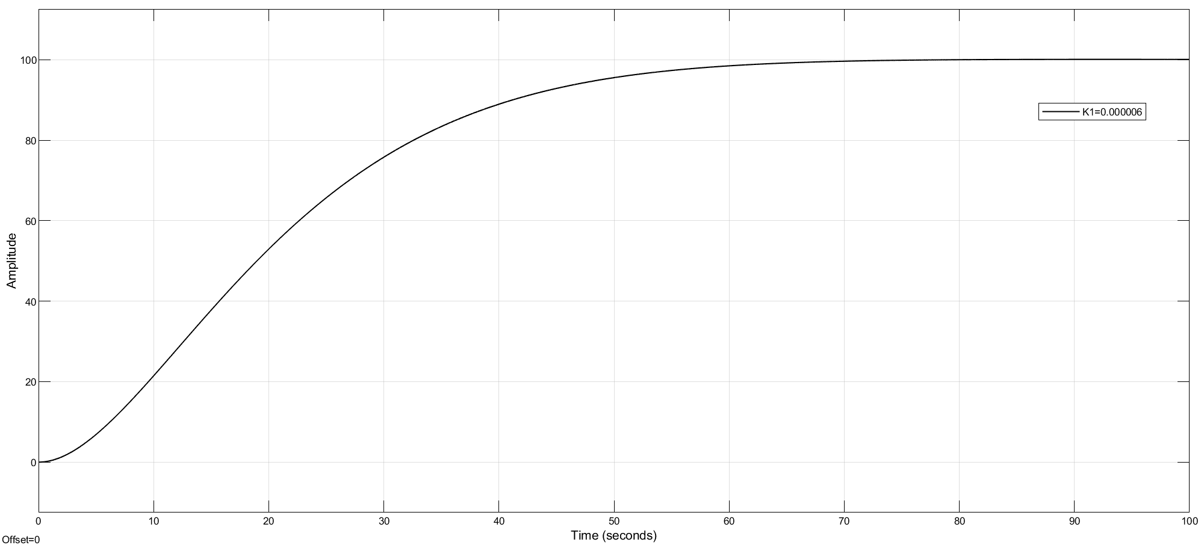

Hình 18: Không có vọt lố

### Chọn K3=240, K1=1/100. Thay đổi thông số K1 khảo sát độ vọt lố, sai số xác lập, thời gian lên, thời gian xác lập. Lưu ý: Sinh viên ghép các đáp ứng ngõ ra trên cùng một đồ thị.

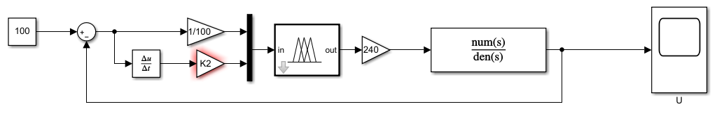

Hình 19: Mô phỏng trên Simulink

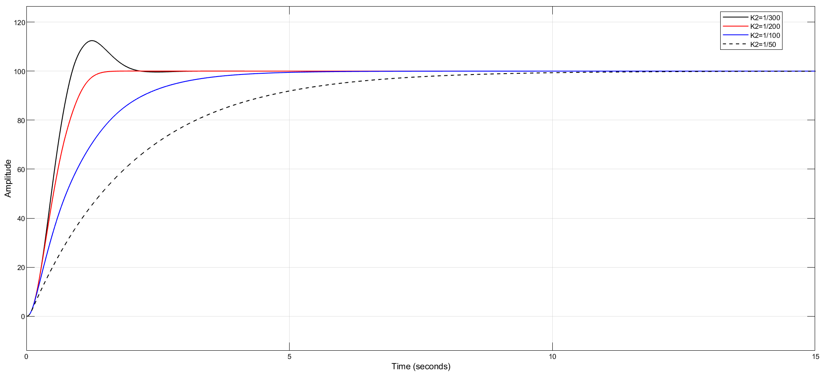

Hình 20: Tín hiệu ngõ ra

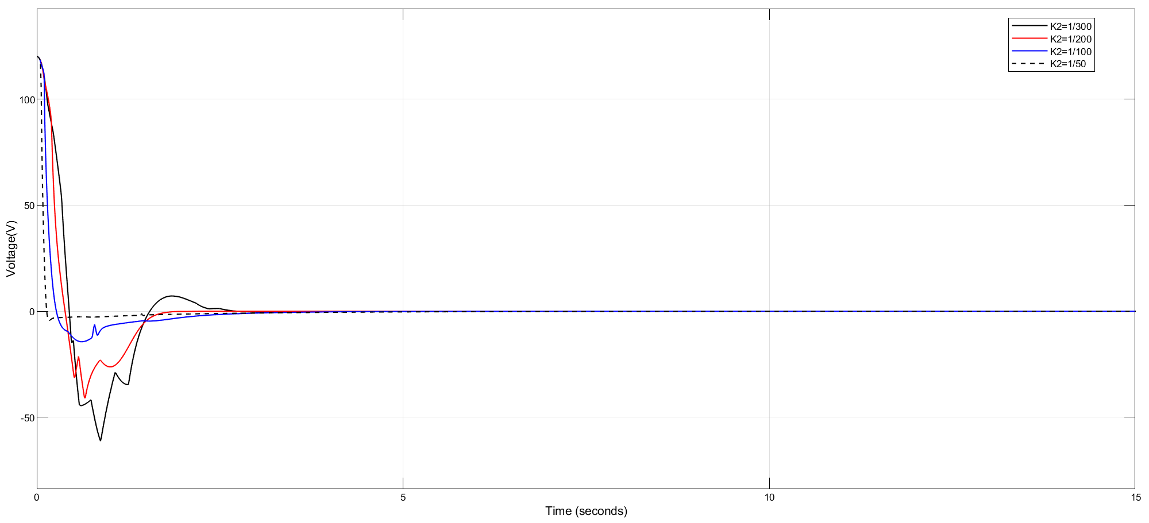

Hình 21:Tín hiệu điều khiển

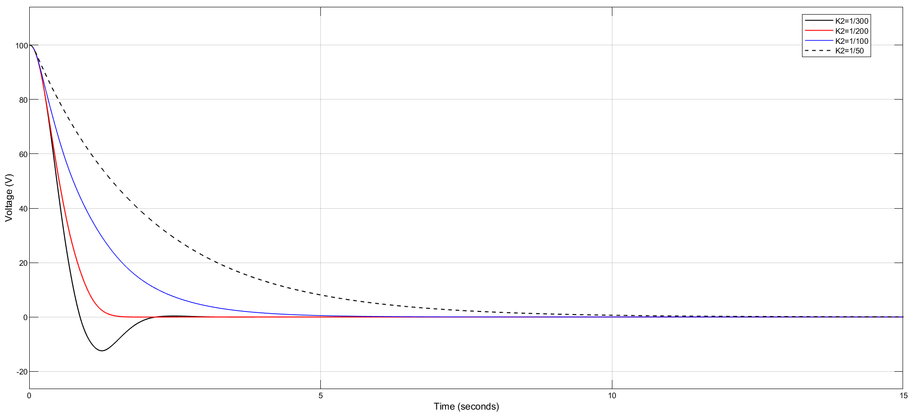

Hình 22: Sai số

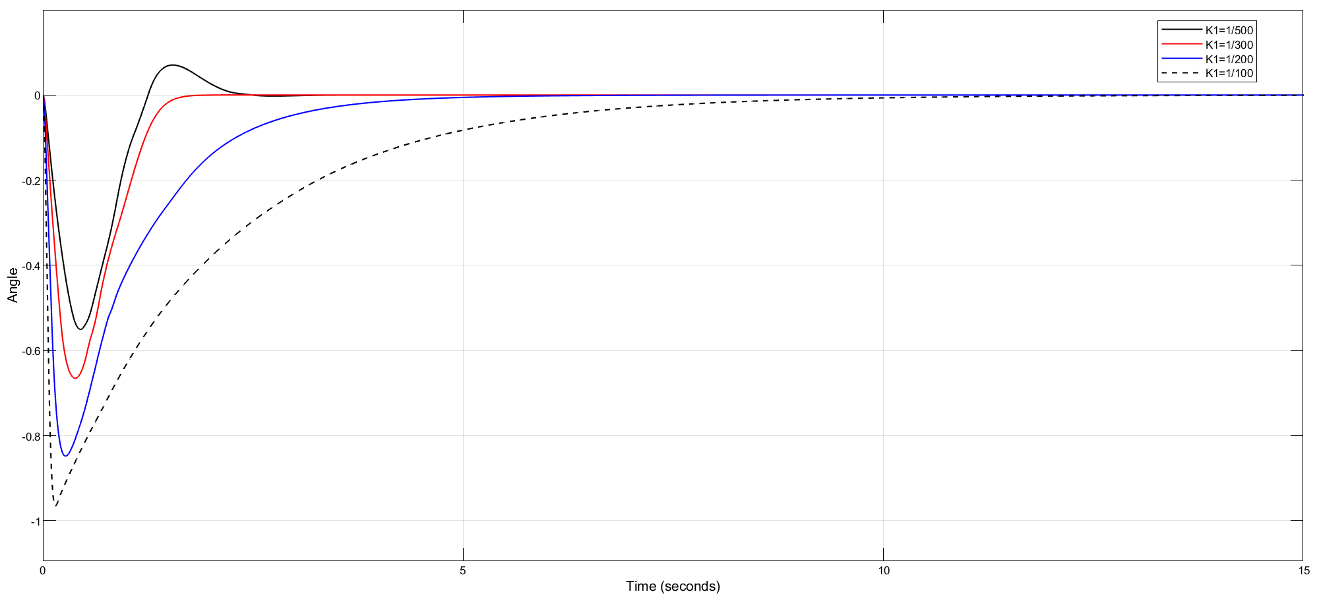

Hình 23: Ngõ ra K2

Phương pháp tính toán:

Tr: giá trị xác lập là thời gian cần thiết để đáp ứng hệ thống tăng từ 10% đến 90% giá trị xác lập của nó:





σmax% hay POT: độ vọt lố của hệ thống.

Cách tính:





Exl: Sai số xác lập của hệ thống:

Cách tính:





Txl: Thời gian cần thiết để sai lệch giữa đáp ứng của hệ thống và giá trị xác lập của nó không vượt quá 2% hoặc 5%. Trong bài ta sử dụng tiêu chuẩn 2%.

Cách tính:









|  |  |  |  |  |
| --- | --- | --- | --- | --- |
| K2 | 1/300 | 1/200 | 1/100 | 1/50 |
| POT | 13 | 0.5 | 0 | 0 |
| Ess | 0 | 0 | 0 | 0 |
| Tr | 0.556 | 0.79 | 1.967 | 4.31 |
| Tss | 1.986 | 1.277 | 1.592 | 3.2 |

### Nhận xét tác dụng của các thông số K1 và K2

Thông số K1 dùng để điều chỉnh khâu tỉ lệ. Khi Tăng K1, hệ thống sẽ tăng độ vọt lố, thời gian lên giảm, thời gian xác lập thay đổi nhỏ và sai số xác lập giảm.

Thông số K2 dùng để điều chỉnh khâu tích phân hệ thống sẽ tăng độ vọt lố, thời gian lên giảm, sai số xác lập không đổi và thời gian xác lập tăng.

# Bài tập

Sinh viên hãy thiết kế bộ điều khiển mờ cho đối tượng lò nghiệt có hàm truyền được tính từ phần 4.3.1 trong bài số 4.

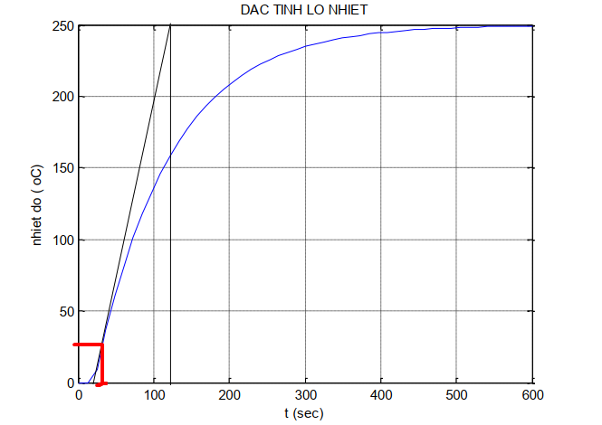

Hình 24: Đặc tính của lò nhiệt

Trong đó:

* T1 là thời gian trễ.
* T2 là hằng số thời gian lò.

Từ đặc tính của lò nhiệt ta xác định được các thông số:

Điểm uốn có tọa độ(t,T) =(25,30)

T1=30

T2=120

Ta có hàm truyền lò nhiệt như sau:



Yêu cầu lò nhiệt đạt 100oC.

* Thiết kế bộ điều khiển mờ:

Ta có:

Đầu vào là hàm bước đơn vị - tương đướng với lò hoạt động 100%.

Đầu ra là output: Nhiệt độ của lò.

Tạo bộ điều khiển mờ cho lò nhiệt:

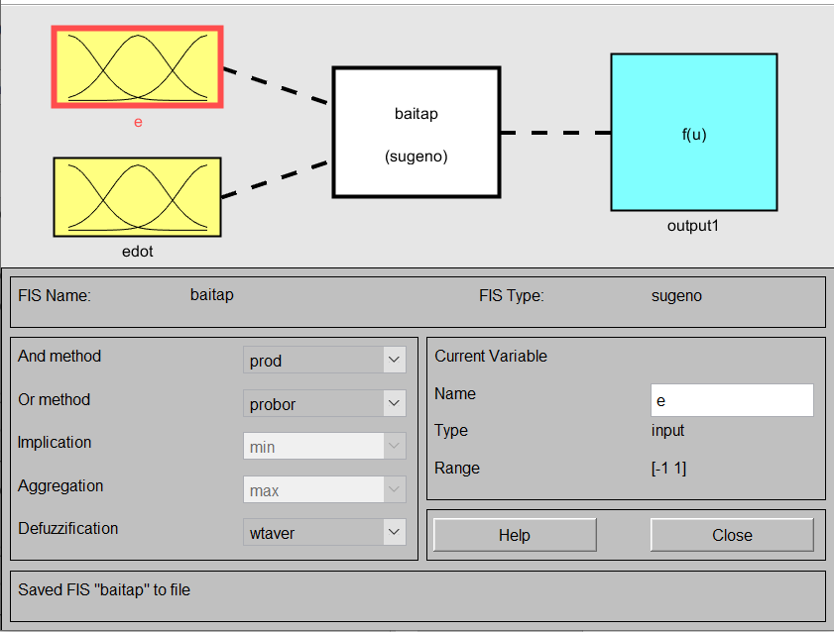

Hình 25: Fuzzy cho lò nhiệt

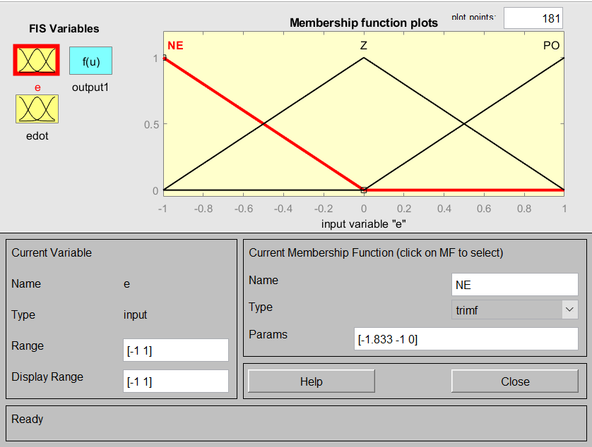

Hình 26: Sai số

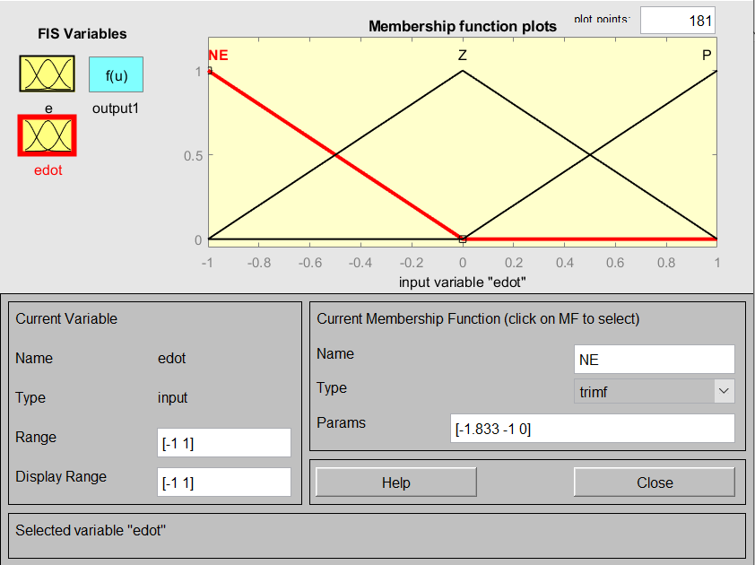

Hình 27: Sai số theo thời gian

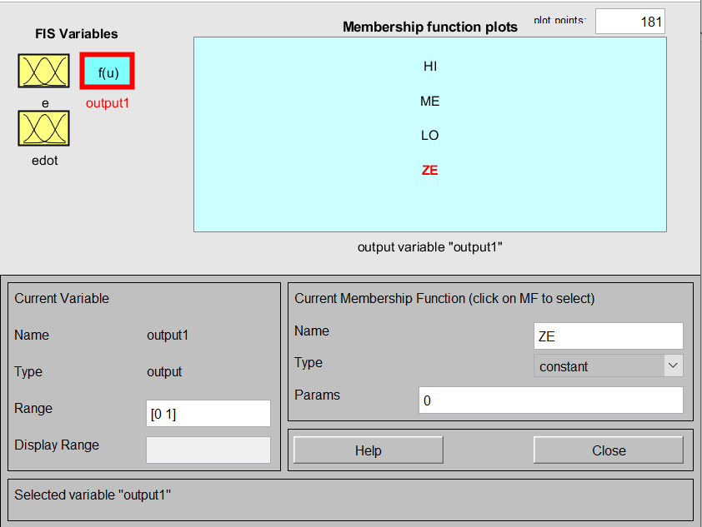

Hình 28: Điện áp điều khiển

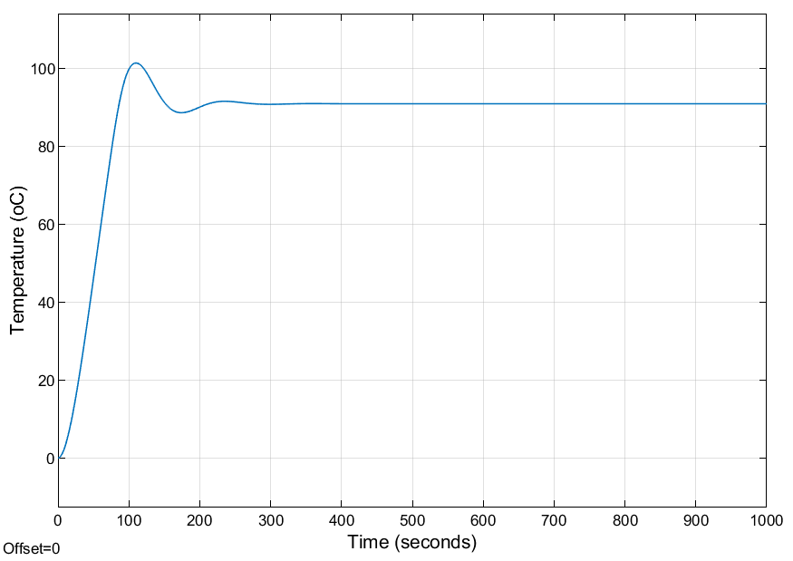

Hình 29: Nhiệt độ lò